V 1 – Abhängigkeit der Potenzialdifferenz von der Konzentration
In diesem Versuch wird die Konzentrationsabhängigkeit der Potentialdifferenz von zwei Halbzellen mit Hilfe der Nernst-Gleichung erarbeitet. Die SuS sollten Redoxgleichungen aufstellen und Potentialdifferenzen zwischen zwei Halbzellen messen können.
Gefahrenstoffe
0,1 M Silbernitratlösung |  |  | H: 272-314-410 |  |  | P: 273-280-301+330+331-305+351+338
1 M Kaliumnitratlösung |  |  | H: 272 |  |  | P: 210

Materialien: 4 100 mL Bechergläser, Filterpapierstreifen, 2 Kabel, Spannungsmessgerät, 2 Silberelektroden
Chemikalien: 0,1 M Silbernitratlösung, 0,01 M Silbernitratlösung, 0,001 M Silbernitratlösung, 1 M Kaliumnitratlösung
Durchführung: Der Filterpapierstreifen wird in die 1 M Kaliumnitratlösung gelegt. In zwei Bechergläser werden jeweils 50 mL 0,1 M Silbernitratlösung gegeben, in ein drittes Becherglas 0,01 M Silbernitratlösung und in das vierte Becherglas 0,001 M Silbernitratlösung. Die Elektroden werden durch die Kabel mit dem Spannungsmessgerät verbunden und zunächst in die zwei Bechergläser mit der jeweils 0,1 M Silbernitratlösung gestellt. Die zwei Halbzellen werden mit dem Kaliumpermanganatlösung getränkten Filterpapierstreifen verbunden und die Spannung gemessen. Dieser Vorgang wird für alle möglichen Kombinationen der unterschiedlich konzentrierten Silbernitratlösungen wiederholt.
Beobachtung:
Kombination | 0,1 : 0,1 | 0,1 : 0,01 | 0,1 : 0,001 | 0,01 : 0,001
Spannung | 0 mV | 55,3 mV | 109,8 mV | 55,1 mV

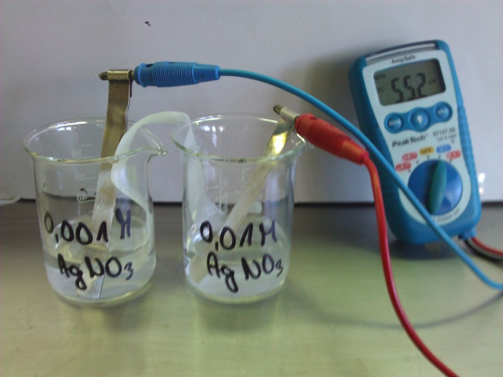
Abbildung 3: Potenzialdifferenzmessung bei zwei unterschiedlich konzentrierten Halbzellen.
Deutung: Bei unterschiedlichen Konzentrationen bildet sich eine Potenzialdifferenz aus, wodurch die Abhängigkeit von der Konzentration bestätigt wird. An der Elektrode in der Halbzelle mit der niedrigeren Konzentration werden die Silberatome der Elektrode oxidiert. In der anderen Halbzelle werden die Silber-Ionen der Lösung an der Elektrode zu elementarem Silber reduziert. Weiterhin ist zu beobachten, dass sich bei gleichem Konzentrationsverhältnis gleiche Potenzialdifferenzen einstellen, bzw. bei Änderung des Verhältnisses um den Faktor 10 sich eine Verdopplung der Potenzialdifferenz feststellen lässt. Dies ist mathematisch mit der Nernst-Gleichung begründbar.
Bildet man mit der Nernst-Gleichung eine Gleichung für die Potenzialdifferenz erhält man folgenden Zusammenhang:
$∆E = (0,058 / z) ∙ log (c_{OM} / c_{RM})$
Mit dieser Gleichung können die gemessenen Werte überprüft werden.
Entsorgung: Die Silbernitratlösungen werden im Schwermetallbehälter entsorgt.
Literatur: Dagmar Wiechoczek, http://www.chemieunterricht.de/dc2/echemie/konzhzv.htm, 05.02.2012 (zuletzt aufgerufen am 09.08.2013 um 8:00 Uhr)
Dieser Versuch kann auch mit Kupferelektroden und einer Kupfersulfatlösung durchgeführt werden.

